***Мероприятия июль-сентябрь (3 квартал)***

25.08.2023 Августовская конференция ОУ ИГОСК

*Выступающие от МОЦ*: старший методист Несова А.С.  
*Цель*: установка плановых показателей на период: август-ноябрь по работе в системе АИС «Навигатор» для ОУ ИГОСК

Файл: программа круглых столов 25.08.2023docx, Августовская конференция Несова 2023.pptx

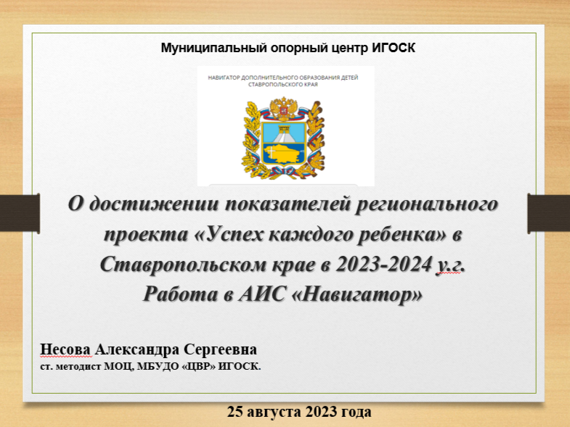

14.09.2023/10.10.2023 Семинар для руководителей отрядов ЮИД

*Выступающие:* методист МБУДО «ЦВР» ИГОСК Шмидт А.В.

*Цель:* семинар проводится для руководителей отрядов ЮИД ОУ в целях дальнейшего сов-я работы по предотвращению ДТП с участием детей и подростков

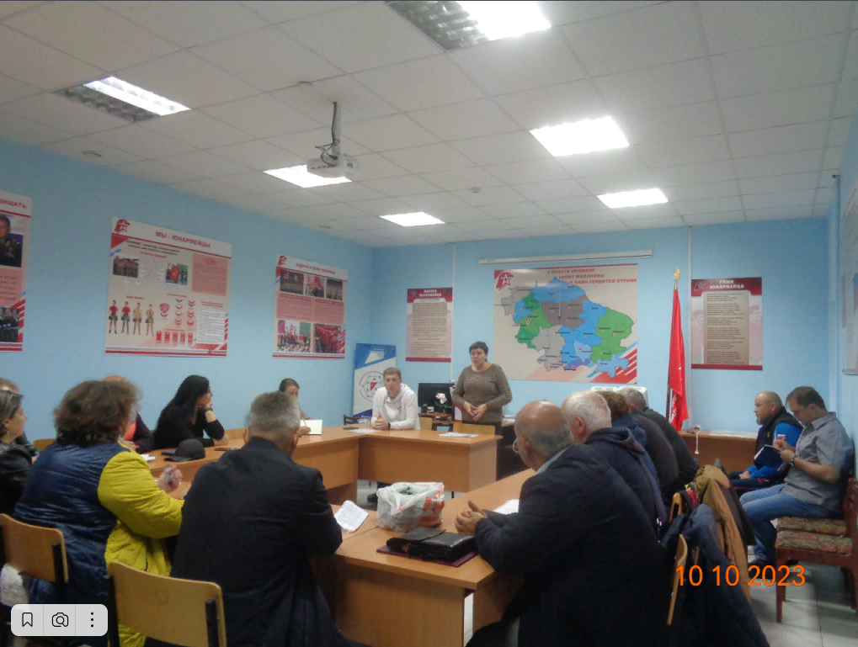

14.09.2023 Семинар для ответственных по работе в системе АИС «Навигатор»

*Выступающие от МОЦ:* Руководитель МОЦ Лазарчева З.В., старший методист Несова А. С.  
*Выступающие от МБУДО «ЦВР» ИГОСК*: Шмидт А.В.  
*Цель:* Освещение основных пунктов работы в системе АИС "Навигатор дополнительного образования детей" в ДОУ

